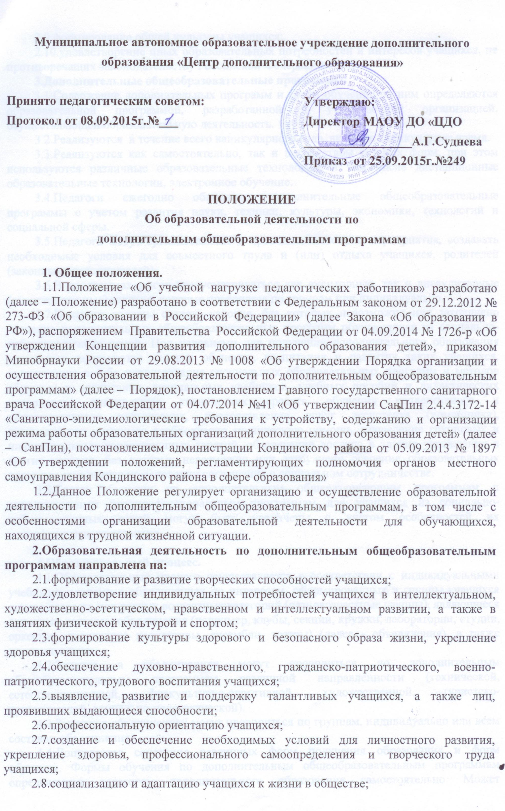
2.9.формирование общей культуры учащихся;
2.10.удовлетворение иных образовательных потребностей и интересов учащихся, не противоречащих законодательству Российской Федерации.
3.Дополнительные общеобразовательные программы.
3.1.Содержание дополнительных программ и сроки обучения по ним определяются образовательной программой, разработанной и утвержденной организацией, осуществляющей образовательную деятельность.
3.2.Реализуются в течение всего каникулярного года, включая каникулярное время.
3.3.Реализуются как самостоятельно, так и посредством сетевых форм, при этом используются различные образовательные технологии, в том числе дистанционные образовательные технологии, электронное обучение.
3.4.Педагоги ежегодно обновляют дополнительные общеобразовательные программы с учетом развития науки, техники, культуры, экономики, технологий и социальной сферы.
3.5.Педагоги могут организовывать и проводить массовые мероприятия, создавать необходимые условия для совместного труда и (или) отдыха учащихся, родителей (законных представителей).
3.6.В программах могут предусматриваться как аудиторные, так и внеаудиторные (самостоятельные) занятия, которые проводятся по группам или индивидуально.
3.7.Педагоги должны создать условия, без которых невозможно или затруднено освоение дополнительных общеобразовательных программ обучающихся из социально-неблагополучных семей. Под условиями для получения дополнительного образования учащимися понимаются условия обучения, воспитания и развития таких учащихся, включающие в себя использование специальных образовательных программ и методов обучения и воспитания, специальных учебников, учебных пособий и дидактических материалов, специальных технических средств обучения коллективного и индивидуального пользования, предоставление услуг ассистента (помощника), оказывающего учащимся необходимую техническую помощь, проведение групповых и индивидуальных коррекционных занятий, обеспечение доступа в здания учреждения и другие условия, без которых невозможно или затруднено освоение образовательных программ учащимися на основании соглашения о социальном сотрудничестве.
3.8.Сроки обучения по дополнительным общеразвивающим программам и дополнительным предпрофессиональным программам для учащихся из социально-неблагополучных семей могут быть увеличены с учетом особенностей их психофизического развития.

4.Образовательный процесс.
4.1.Образовательный процесс осуществляется в соответствии с индивидуальными учебными планами в объединениях по интересам, сформированных в группы учащихся одного возраста или разных возрастных категорий (разновозрастные группы), являющиеся основным составом объединения (например, клубы, секции, кружки, лаборатории, студии, оркестры, творческие коллективы, ансамбли, театры) (далее - объединения), а также индивидуально.
4.2.Занятия в объединениях могут проводиться по дополнительным общеобразовательным программам различной направленности (технической, естественнонаучной, физкультурно-спортивной, художественной, туристско-краеведческой, социально-педагогической).
4.3.Занятия в объединениях могут проводиться по группам, индивидуально или всем составом объединения.
4.4.Допускается сочетание различных форм получения образования и форм обучения. Формы обучения по дополнительным общеобразовательным программам определяются педагогом дополнительного образования самостоятельно. Может применяться форма организации образовательной деятельности, основанная на модульном принципе представления содержания образовательной программы и построения учебных планов, использовании соответствующих образовательных технологий. Формы, порядок и периодичность проведения занятий и промежуточной аттестации обучающихся, определяется локальным актом учреждения.
4.5.Количество обучающихся в объединении, их возрастные категории, а также продолжительность учебных занятий в объединении зависят от направленности дополнительных общеобразовательных программ и определяются локальным нормативным актом учреждения.
4.6.Каждый обучающийся имеет право заниматься в нескольких объединениях, менять их.
4.7.Использование при реализации дополнительных общеобразовательных программ методов и средств обучения и воспитания, образовательных технологий, наносящих вред физическому или психическому здоровью учащихся, запрещается.
4.8.Осуществляется на государственном языке Российской Федерации и (или) на государственных языках республик, находящихся в составе Российской Федерации, и языках народов Российской Федерации.
4.9.Расписание занятий объединения составляется для создания наиболее благоприятного режима труда и отдыха обучающихся администрацией организации, осуществляющей образовательную деятельность, по представлению педагогических работников с учетом пожеланий учащихся, родителей (законных представителей) несовершеннолетних учащихся и возрастных особенностей учащихся.
4.10.В работе объединений при наличии условий и согласия руководителя объединения могут участвовать совместно с несовершеннолетними учащимися их родители (законные представители) без включения в основной состав.
4.11.Учреждение может оказывать помощь педагогическим коллективам других образовательных организаций в реализации дополнительных общеобразовательных программ, организации досуговой и внеучебной деятельности учащихся, а также молодежным и детским общественным объединениям и организациям на договорной основе.
4.12.Учреждение организует образовательный процесс для учащихся из социально-неблагополучных семей по дополнительным общеобразовательным программам с учетом особенностей психофизического развития категорий учащихся.
4.13.Численный состав объединения учащихся из социально-неблагополучных семей в учебной группе устанавливается до 15 человек (на основании соглашения о социальном сотрудничестве).
4.14.Занятия в объединениях с учащимися из социально-неблагополучных семей могут быть организованы как совместно с другими учащимися, так и в отдельных классах, группах или в отдельных организациях, осуществляющих образовательную деятельность.

Лист ознакомления с Положением «Об образовательной деятельности по
дополнительным общеобразовательным программам» (приказ от 25.09.2015г. №249)

№ п/п | Ф.И.О., педагога | Дата | Роспись

